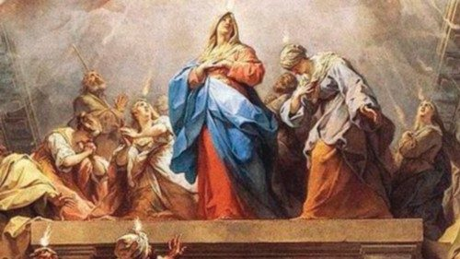
PREGHIERA PER LA COMUNITÀ CRISTIANA
Signore, ti ringraziamo per i doni che ci hai fatto
per mezzo della vita e della missione della nostra comunità.
In essa riceviamo l’Eucaristia e la Parola,
il dono dello Spirito e il perdono dei peccati.
Qui siamo educati nella vita di fede, maturiamo la capacità di amare,
siamo aiutati a vivere la nostra vocazione.

Dona, o Signore, alla nostra comunità
la grazia di rinnovarsi per svolgere, anche oggi,
la sua missione nella fedeltà a Te e all’uomo.

Fa’ che sia davvero una famiglia,
dove ognuno si sforza di comprendere, perdonare, aiutare, condividere;
dove l’unica legge che ci lega e ci fa essere veri tuoi seguaci,
sia l’amore vicendevole.

O Maria, guidaci a essere assidui
nell’ascolto della Parola, perseveranti nella preghiera,
uniti nell’assemblea eucaristica,
ferventi nella comunione e nella carità verso il prossimo,
gioiosi testimoni di Cristo nel mondo e coraggiosi annunciatori del Vangelo.

Benedici, o Madre, tutte le parrocchie del mondo,
perché continuino a essere fuochi d’amore,
fari di luce, comunità di vita, sorgenti di comunione e di speranza. Amen.
PREGHIERA PER LA COMUNITÀ CRISTIANA
Signore, ti ringraziamo per i doni che ci hai fatto
per mezzo della vita e della missione della nostra comunità.
In essa riceviamo l’Eucaristia e la Parola,
il dono dello Spirito e il perdono dei peccati.
Qui siamo educati nella vita di fede, maturiamo la capacità di amare,
siamo aiutati a vivere la nostra vocazione.

Dona, o Signore, alla nostra comunità
la grazia di rinnovarsi per svolgere, anche oggi,
la sua missione nella fedeltà a Te e all’uomo.

Fa’ che sia davvero una famiglia,
dove ognuno si sforza di comprendere, perdonare, aiutare, condividere;
dove l’unica legge che ci lega e ci fa essere veri tuoi seguaci,
sia l’amore vicendevole.

O Maria, guidaci a essere assidui
nell’ascolto della Parola, perseveranti nella preghiera,
uniti nell’assemblea eucaristica,
ferventi nella comunione e nella carità verso il prossimo,
gioiosi testimoni di Cristo nel mondo e coraggiosi annunciatori del Vangelo.

Benedici, o Madre, tutte le parrocchie del mondo,
perché continuino a essere fuochi d’amore,
fari di luce, comunità di vita, sorgenti di comunione e di speranza. Amen.

